**0**

**中四班一日生活**

11月20日

、月日

* **出勤情况**

今天来园27人，3人请假。

集体活动

语言《磁铁的秘密》

磁铁能够产生磁场，具有吸引磁性物质如铁、镍、钴等金属的特性。本节活动就是通过生动形象的故事引导幼儿了解磁铁的特点，知道磁铁不能够与手表、电脑、照相机、指南针等放在一起。

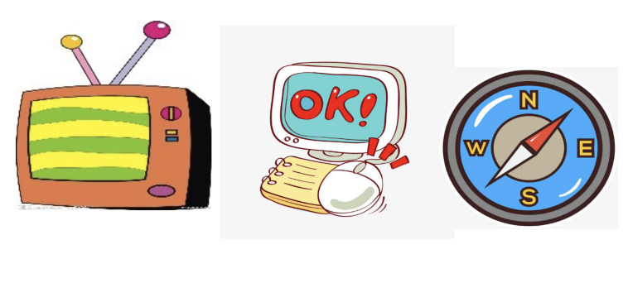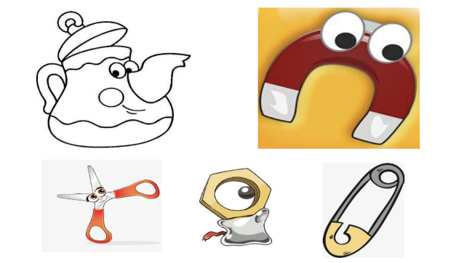



区域游戏

上午，孩子们根据自己的兴趣自主选择区域进行游戏。

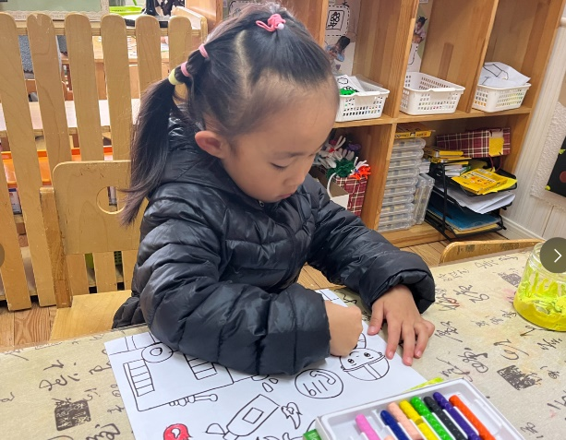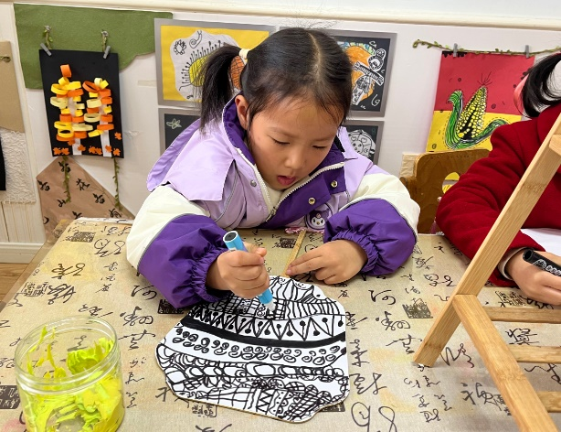

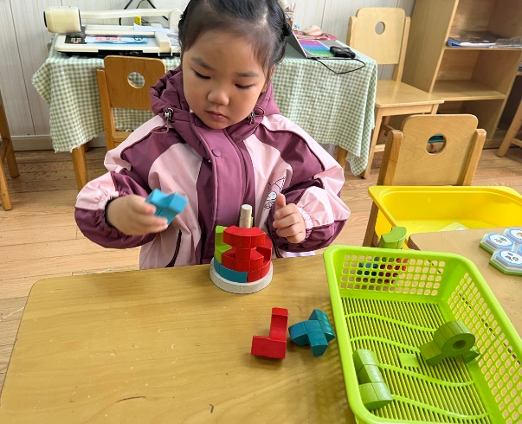

郑书韵在美工区用线描画的方法装饰扇子，用到了点、线、面等技能，画面很饱满。

胡奕可在涂色消防创意画，红色的火苗，橙色的消防服等。

徐晓晞在益智区探索立体俄罗斯方块的游戏。

午餐情况

今天的晨间点心是牛奶、巴达木仁、趣多多、卷心酥、猴菇饼干。

午饭：西湖牛肉羹、清蒸鸦片鱼、韭菜银牙炒鸡、南瓜米饭。

下午点心：奶酪棒、枣泥核桃糕、柚子、阳光玫瑰。

